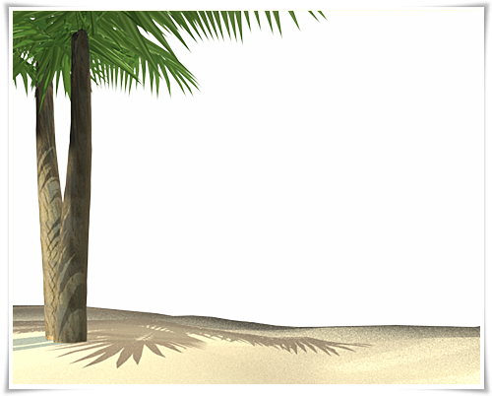

โครงงานสุขศึกษาและพลศึกษา

ชื่อโครงงาน 12 เสือ เพื่อสุขภาพผิว
ชื่อผู้จัดทำโครงงาน 1. เด็กชายอภิสิทธิ์ ปัตลา
2. เด็กหญิงอิงวรา ภูมิภาค
3. เด็กหญิงรุ่งทิวา สมบัติจันทร์
ระดับชั้น ประถมศึกษาปีที่ 5
อาจารย์ที่ปรึกษา 1. นางสาวกุหลาบ อุบลเวช
2. นางกุลนิติ สุจิตตกุล
โรงเรียน บ้านบัวขาว(วันครู2500)
ปีการศึกษา 2556


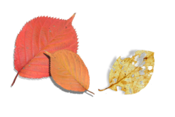


ก
บทคัดย่อ

พืชสมุนไพร เป็นสิ่งที่อยู่คู่คนไทยมานานนับพันปี ปัจจุบันเริ่มเข้ามามีบทบาทในชีวิตประจำวันไม่ว่าในรูปแบบยารักษาโรค ยาเสริมสุขภาพ น้ำหมักชีวภาพ โครงงานสุขศึกษาและพลศึกษาเรื่อง 12 เสือเพื่อสุขภาพผิว มีวัตถุประสงค์เพื่อ 1.เพื่อให้นักเรียนมีความรู้ความเข้าใจสรรพคุณของน้ำหมักสมุนไพร 2. เพื่อให้นักเรียนผลิตสบู่จากน้ำหมักสมุนไพร12 เสือเพื่อสุขภาพผิวได้ 3. เพื่อให้นักเรียนมีเจตคติที่ดี เห็นคุณค่าและอนุรักษ์ภูมิปัญญาท้องถิ่น4.เพื่อให้นักเรียนนำความรู้และประสบการณ์ขยายผลสู่ชุมชนได้

ผลการศึกษาพบว่า
1. นักเรียนมีความรู้ ความเข้าใจ สรรพคุณของน้ำหมักสมุนไพรดียิ่งขึ้น
2. นักเรียนนำน้ำหมักสมุนไพรมาผลิต สบู่ 12 เสือเพื่อสุขภาพผิวได้สวยงามและมีคุณภาพ
3. นักเรียนมีเจตคติที่ดีเห็นคุณค่าและอนุรักษ์ภูมิปัญญาท้องถิ่นและนำมาประยุกต์ใช้ในชีวิตประจำวันได้
4. นักเรียนนำความรู้และประสบการณ์ที่ได้จากการจัดทำโครงงานขยายผลสู่ชุมชน สามารถสร้างอาชีพหารายได้ส่งผลให้ เศรษฐกิจของครอบครัว ชุมชน ดีขึ้น มีคุณภาพชีวิต ตามหลักปรัชญาเศรษฐกิจพอเพียง

